年 組 番 名前

教材８－(1)の解答 かさ・長さ
みのまわりにある
やかんや水とうやポットなどのかさを、はかってみよう。
（１） にあてはまる数は何ですか。
10
（ア）１Ｌ ＝ dL
（イ）１Ｌ ＝ mL
１mLの水のかさを
１ccとすこともあります。
1000
（ウ）５Ｌは１Ｌの つ分のかさです。
５
（２） にあてはまる数は何ですか。
（ア）１㎝ ＝ ㎜

をって線を
かいたり、長さを
はかったりしてみよう。
10
（イ）５０㎜ ＝ ㎝
５
（ウ）６㎝９㎜ ＝ ㎜
69
（エ）４８㎜ ＝ ㎝ ㎜
４
８

（オ）１ｍ ＝ ㎝
長いところをはかるには、１ｍものさしを使ってはかります。やつくえの高さなどをじっさいにはかってみよう。
100
（カ）３００㎝ ＝ ｍ
３
（キ）８ｍ７０㎝ ＝ ㎝
870
（ク）２ｍ１０㎝ ＝ ㎝
210
（３） すなばのよこの長さは４ｍ１０ｃｍです。たての長さはよこの長さより１ｍ長いです。たての長さは何ｍ何ｃｍですか。
４ｍ１０ｃｍ＋１ｍ＝５ｍ１０ｃｍ
【式】
【答え】
５ｍ１０ｃｍ
年 組 番 名前

教材８－(２) の解答 長さ
（１） テープの長さは，何ｃｍ何ｍｍですか。
テープ
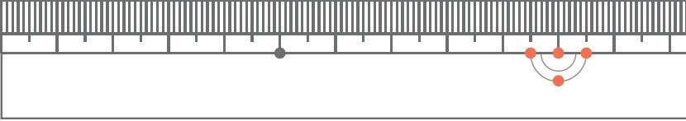

８
５
【答え】 ｃｍ ｍｍ

（２） にあてはまる数は何ですか。
（ア）１ｃｍ ＝ ｍｍ
10
（イ）１ｍ ＝ ｃｍ
100

（ウ）３ｃｍ５ｍｍ ＝ ｍｍ
35

（３）テープの図を見て答えましょう。

１ｍ | １ｍ | １ｍ | 40ｃｍ

(ア) テープの長さは何ｍ何ｃｍですか。
３
40
【答え】 ｍ ｃｍ

(イ) テープの長さは何ｃｍですか。
340
【答え】 ｃｍ

年 組 番 名前

教材８－(３) の解答 かさ
(１) 次の水のかさは何L何dLですか。
(ア) (イ)
１dL
１L
１L
１L
１dL
１dL
１dL
１dL
１dL

【答え】 【答え】
２
６
１
５
Ｌ ｄＬ Ｌ ｄＬ

(２) 次の にあてはまるかさのたんいを，下の からえらんで書きましょう。
Ｌ
(ア) ペットボトルのお茶のかさ ２
ｍＬ
(イ) きゅう食に出るぎゅうにゅうのかさ ２００

ｄＬ ｍＬ Ｌ

(３) にあてはまる数は何ですか。
水などのりょうのことをかさといいます。
10
（ア）１Ｌ ＝ ｄＬ
１リットルますを
ってじっさいに
はかってみよう
1000
（イ）１Ｌ ＝ ｍＬ
５
（ウ）５Ｌは１Ｌの つ分のかさです。
年 組 番 名前

教材８－(４) の解答 かさ・長さ

① 次のいれもののかさは、どのたんいであらわすとよいでしょう。
下の からえらんで書きましょう。
（ア）赤ちゃんがミルクをのむときにつかう
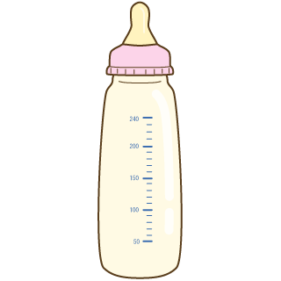
ほにゅうびん１本分のかさ 【答え】２４０
ｍＬ

（イ）かだんの花に水をあげるときの大きいじょうろ
いっぱいに入れた水のかさ 【答え】 ４
Ｌ
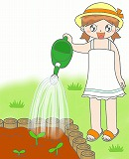
ｍＬ ｄＬ Ｌ

